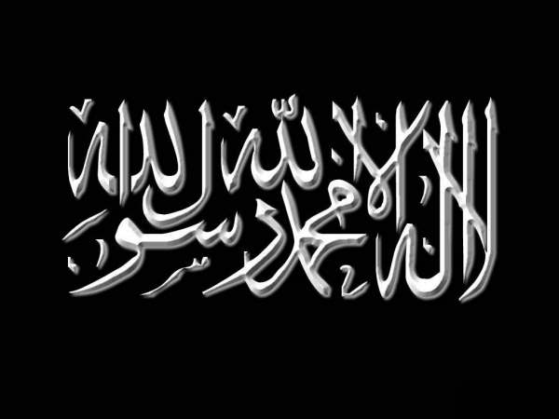 | La faiblesse de ‘Abd ar-Rahman Ibn Is-haq Al-Koufi aux yeux des Imams du Hadith

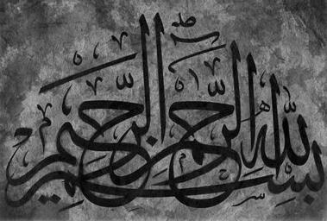
Abou Dawoud -qu’Allâh lui fasse Miséricorde- a dit : « J’ai entendu Ahmad ibn Hanbal déclarer 'Abd ar-Rahman ibn Ishaq al-Koufi comme étant Da‘if (faible). »

C’est pourquoi l’Imam Ahmad -qu’Allâh lui fasse Miséricorde- n’acceptait pas ce hadith de lui, car son fils ‘Abdullah -qu’Allâh lui fasse Miséricorde- a dit : « J’ai vu que pendant la prière mon père plaçait ses mains l’une sur l’autre au-dessus du nombril. »

Nawawi -qu’Allâh lui fasse Miséricorde- a dit dans Majmou‘, tome 3, page 313, et aussi dans Sharh Sahih Mouslim et ailleurs : « Ils (les savants du hadith) s’accordent pour déclarer ce hadith faible parce que c’est une narration de 'Abd ar-Rahman ibn Ishaq al-Wassiti qui est un narrateur da‘if (faible), comme s’accordent à le dire les Imams du Jarh et Ta'dil (Authentification et dénigrement des rapporteurs). »

Zayla‘i -qu’Allâh lui fasse Miséricorde- a dit dans Nasb ar-Rayah, tome 1, page 314 : « Bayhaqi a dit dans al-Ma'rifah : Son isnad n’est pas ferme car c’est une narration unique de 'Abd ar-Rahman ibn Ishaq al-Wassiti, qui est matrouk (abandonné). »

Ibn Hajar -qu’Allâh lui fasse Miséricorde- a dit dans Fath al-Bari, tome 2, page 186 : « C’est un hadith faible. »

Ce qui indique un peu plus sa faiblesse et c’est qu’au contraire il a été raconté sous l’autorité de ‘Ali -qu'Allah soit satisfait de lui- avec une meilleure isnad : le hadith de Ibn Jarir al-Dabbi ‘an (de) son père qui a dit : « J’ai vu ‘Ali tenir son bras gauche avec son bras droit au poignet, au dessus du nombril. » – cet isnad est candidat au rang de hassan ; Bayhaqi -qu’Allâh lui fasse Miséricorde-, tome 1, page 301 l’a fermement désigné comme étant hassan, et Boukhari -qu’Allâh lui fasse Miséricorde-, tome 1, page 301 l’a désigné avec certitude en le donnant sous une forme abrégée, ta‘liq.

Ce qui est authentique venant du Prophète -sallâ l-Lahû ‘aleyhi wa sallam- concernant la position des mains c’est qu’elles doivent être sur la poitrine ; de nombreux ahadith traitent de cela donc un sous l’autorité de Tawous qui a dit : « Le Messager d’Allah -sallâ l-Lahû ‘aleyhi wa sallam- plaçait son bras droit sur son bras gauche et les serrait fermement contre sa poitrine pendant la prière. » - transmis par Abou Dawoud, -qu’Allâh lui fasse Miséricorde- n°759 avec un isnad sahih. Bien que ce soit moursal, c’est suffisant comme preuve pour les savants avec toutes les opinions diverses concernant le Hadith Moursal, car c’est sahih en tant que isnad moursal et cela a aussi été considéré comme mawsoul dans de nombreuses narrations ; par conséquent, cela est valable comme preuve pour tous. Certaines narrations de soutien sont les suivantes :

1) de Wa’il ibn Houjr : « Qu’il a vu le Prophète -sallâ l-Lahû ‘aleyhi wa sallam- mettre sa main droite sur sa gauche et les placer sur sa poitrine. » Rapporté par Ibn Khouzaimah dans son Sahih ; Nasb ar-Rayah, tome 1, page 314 et rapporté par Bayhaqi -qu’Allâh lui fasse Miséricorde- dans ses Sounan, tome 2, page 30 avec deux chaînes de narrations qui se soutiennent l’une l’autre.

2) De Qabissah ibn Houlb, de son père qui a dit :

« J’ai vu le Prophète -sallâ l-Lahû ‘aleyhi wa sallam- partir [après avoir fini la prière] de sa droite et de sa gauche, et je l’ai vu mettre ceci sur sa poitrine. - Yahya (Ibn Sa'id) décrivit la main droite au dessus de la main gauche au dessus de l’articulation.- » Rapporté par Ahmad -qu’Allâh lui fasse Miséricorde-, tome 5, page 226 avec une chaîne de narrateurs faisant partie des standards de Mouslim -qu’Allâh lui fasse Miséricorde- sauf pour Qabissah, mais il est déclaré fiable par ‘Ijli et Ibn Hibban.

Cependant, nul ne raconte de lui sauf Simak ibn Harb à propos de qui Ibn al-Madini et Nassa’i ont dit: « Inconnu » et Ibn Hajar -qu’Allâh lui fasse Miséricorde- dit dans Tarib : « Il est 'Maqboul' [c'est-à-dire acceptable seulement s’il est soutenu]. »

Les ahadith de quelqu’un comme lui sont hassan comme narration de soutien et donc Tirmidhi -qu’Allâh lui fasse Miséricorde- a dit après avoir cité la partie du Hadith concernant le fait de prendre la main gauche dans la droite : « c’est un hadith hassan. »

Donc ce sont trois ahadith montrant que la Sounnah c’est de mettre les mains sur la poitrine et celui qui les parcourra ne doutera pas qu’ensemble ils suffisent pour prouver cela.

